

**Высокоолеиновый гибрид подсолнечника, предназначенный для производственной системы ClearField®. Код сорта (идентификатор): 8756633**

Простой гибрид. Включен в Госреестр по Центрально-Чернозёмному (5) региону. Лист среднего размера, зелёной окраски, пузырчатость сильная, зубчатость крупная, форма поперечного сечения сильно вогнутая, боковые крыльевидные сегменты слабо выражены. Опушение в верхней части стебля среднее. Время цветения раннее. Язычковый цветок узко-яйцевидной формы, жёлтый. Трубчатый цветок оранжевый, антоциановая окраска рыльца отсутствует. Растение средней высоты, ветвление отсутствует.

Корзинка, повёрнутая вниз с изогнутым стеблем, среднего размера, форма семенной стороны сильно выпуклая. Семянка среднего размера, узко-яйцевидной формы, основная окраска чёрная, полоски слабо выражены, серые.

Средняя урожайность семян в регионе - 33,4 ц/га, максимальная урожайность, 49,2 ц/га, получена на Алексеевском ГСУ Белгородской области в 2013 году. Содержание жира - 49,4%, средний сбор масла - 17,6 ц/га. Раннеспелый. Устойчив к белой гнили и ложной мучнистой росе.

**Агрономические характеристики:**

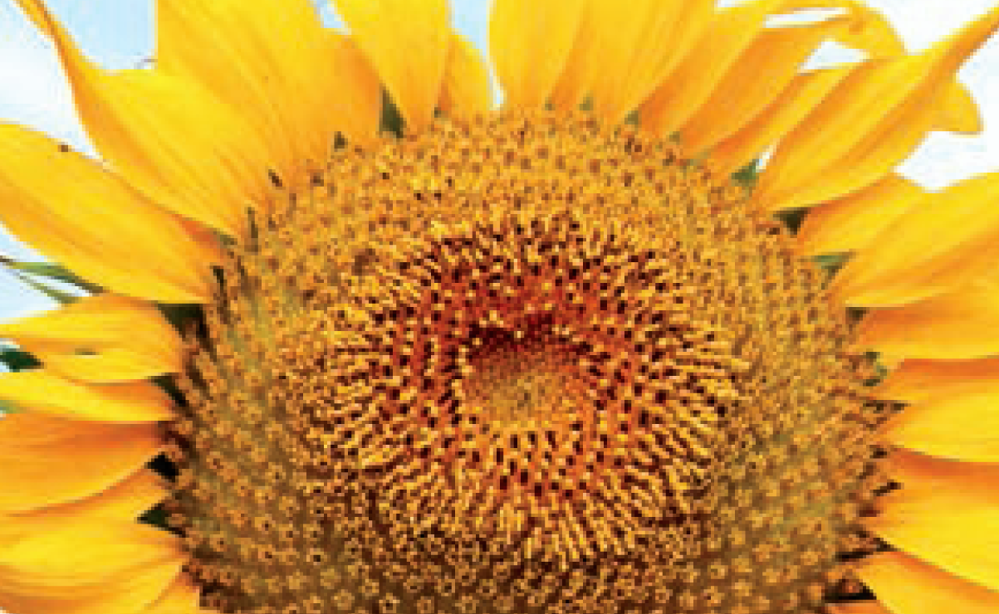Вегетационный период 93-98 дней

Высота растения 150-165 см

Содержание масла 48-52 %

Содержание олеиновой кислоты - не менее 86%

Год включения в реестр: 2015

Регион допуска: 5

Срок созревания (гр. спелости) - очень ранний

**Оригинатор:** NUSEED EUROPE LTD. THE UNITED KINGDOM